Animirajte ga!
Pri uporabi orodne vrstice, lahko spremenite videz sličice.
Pripravite se!
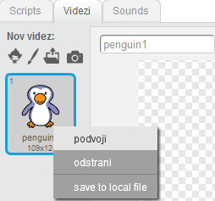
Naredite preprosto animacijo.
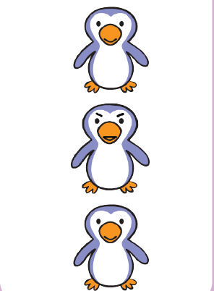
Desni klik na sličici omogoči podvojitev ravno te.
Naredite!

Pritisnite na zeleno zastavico za pričetek.

Uporabite kodo!

